快速操作指南

1. 读生产日期信息（读序列号，监视器，全部信息）

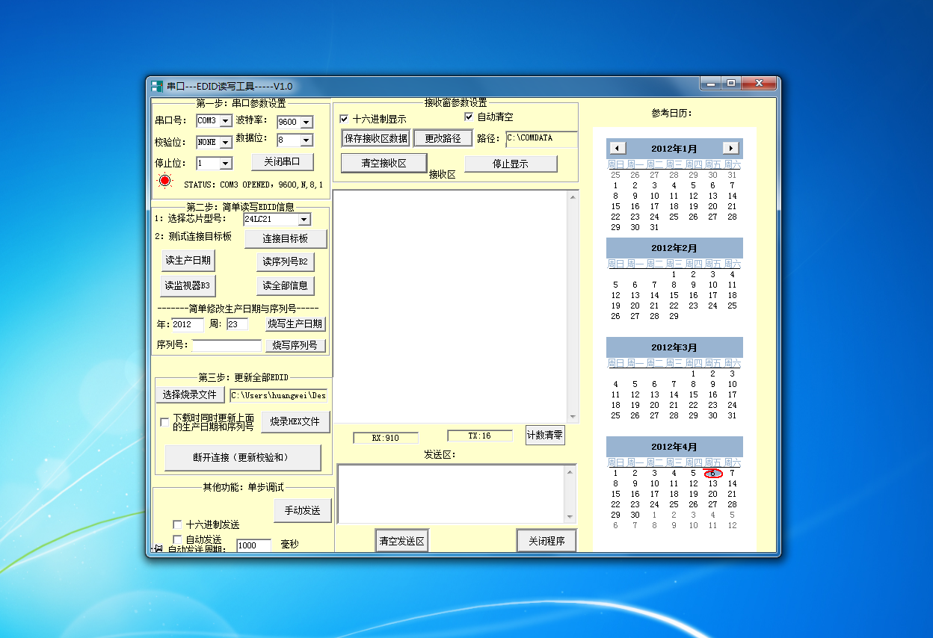

1选择串口号

4，连接目标板，成功后就可以进行下面“读”字开头的任意操作。

3，选择芯片

2，打开串口

1. 烧写生产日期（烧序列号同烧生产日期一样，不同之处在第5步，改为填写序列号即可）



4，连接目标板，（要成功连接）

7,断开连接

6,烧写生产日期

5.填写生产日期（无错误提示）

3，选择芯片

2，打开串口

1选择串口号

3，更新全部EDID（不需要更改校验和的情况）



6，开始烧录

5，选择烧录文件

4，连接目标板，（要成功连接）

3，选择芯片

2，打开串口

1选择串口号

4.更新全部EDID（擦除原有的生产日期和序列号，写入自定义的生产日期和序列号操作）

重要说明：

9，完成后断开

8，开始烧录

6，选择烧录文件

5，填写自定义的生产日期和序列号

7，勾选烧录更新

4，连接目标板，（要成功连接）

3，选择芯片

2，打开串口

1选择串口号

其中步骤1234对同一类型的目标板只用执行1次.，默认情况下如果选择的串口可用，2步骤自动执行。步骤3,4一定要选择，不然下载器无法对芯片进行操作。只要你更新了序列号或者是生产日期，端来目标板时必须点击“断开连接（更新校验和）”按钮。